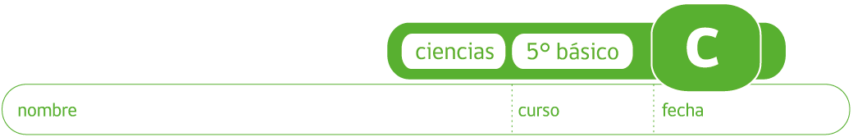

ACTIVIDAD: MUESTREO DE LA BASURA EN LA PLAYA

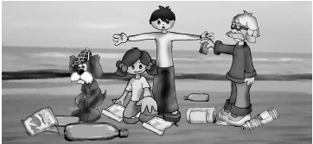

Pedro | Ven Don Nica, aquí también hay mucha basura.
Don Nica | mmm…ya lo puedo ver.
Charquican | Siempre es lo mismo

Alicia | ¿Por qué está toda esta basura?
Don Nica : | Buena pregunta.
Charquican: | ¿Por qué crees tu?
Pedro | mmm…las personas que vienen a la playa botan basura.
Don Nica | Ya…pero también hay basura los días que nadie viene a la playa…cómo hoy por ejemplo.
Charquicán | Sip, las vacaciones ya han terminado y continua habiendo basura

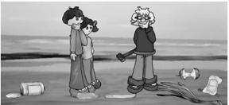

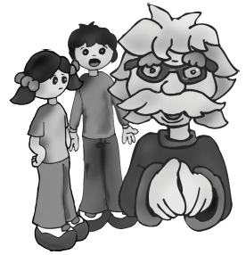
Pedro: | ¿Cuánta basura habrá en toda la playa?
Don Nica: | mmm…Esto es bien interesante despúes de todo, más de lo que imaginé …debemos averiguarlo.
Alicia: | ¿pero cómo lo hacemos?
Don Nica: | Yo les voy a contar como lo han hecho mis colegas científicos.

Objetivos
- Conocer cómo hacer un muestreo y cómo se registran los datos para su adecuado posterior análisis.
- Conocer en la práctica que es un transecto y una estación de muestreo.

Materiles
- Huincha de medir o cuerdas de 3 metros
- Estacas para marcar estaciones
- Lapiz
- Guía de trabajo

Metodología
¿Cómo realizar un muestreo de basura en la playa?
- Para cuantificar y clasificar la basura de la playa cada grupo de alumnos trazará un transecto que es una línea imaginaria que ira desde la línea del agua hasta la carretera (fig 1)
- Divide cada transecto en 6 estaciones de 3x3 metros cada una. La distancia entre las estaciones debe ser igual según la distancia total de la playa (figura 1).
- Las estaciones se ubicarán en: (1) línea del agua, (2) límite de alta marea, (3) principio de dunas o zona seca, (4) mitad de dunas o zona seca, (5) fin de dunas o zona seca(dependiendo de las características de la playa). Y (6) a un costado de la carretera.
- Mientras recolectas basura, regístrala en la tabla 1, de acuerdo al tipo de basura y a la estación que corresponda.
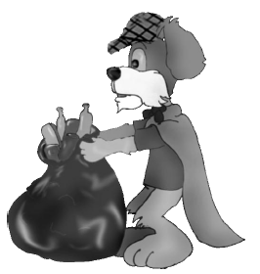

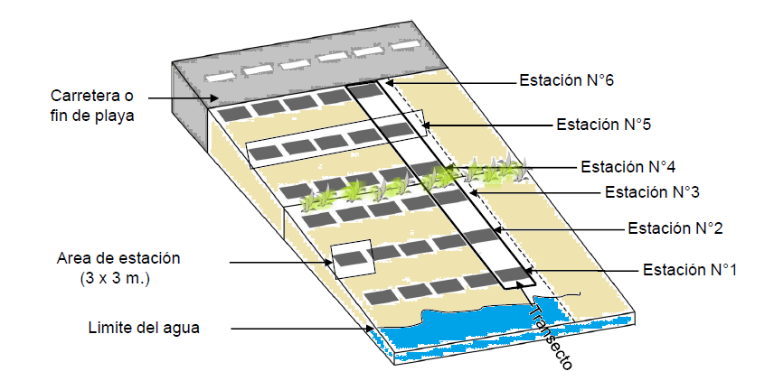
Figura N°1: Esquema para realizar el muestreo en la playa. Ubicación de cada estación dentro de cada transecto.
Tabla N°1: tabla para registrar los tipos y cantidades de basura encontradas en cada estación de su transecto.

Desecho | Estación 1 | Estación 2 | Estación 3 | Estación 4 | Estación 5 | Estación 6
Papeles
Cigarros
Plásticos
Metales
Vidrios
Otros

Observación: Los datos registrados en la tabla 1 podrás ingresarlos ordenadamente en el programa Excel. De esta manera podrás confeccionar gráficos que facilitarán la observación y análisis de los resultados obtenidos.

Elaborado por: www.cientificosdelabasura.cl

